为了保障学校网络和数字校园应用系统的安全，从2018年1月起我校网络资源将划分校园外部网络和内部网络。校园外部网络开放互联网自由访问，如门户网站、电子邮件和办公系统等；校园内部网络，如财务系统、本科生教务系统、网络教学平台、云桌面和云计算平台等。

1. 在Windowns系统中打开浏览器（IE、FireFox或Chrome等）在地址栏中输入vpn.gzu.edu.cn，单击页面中所示“高级”，出现“组件下载”，如图一所示，再单击“组件下载”。

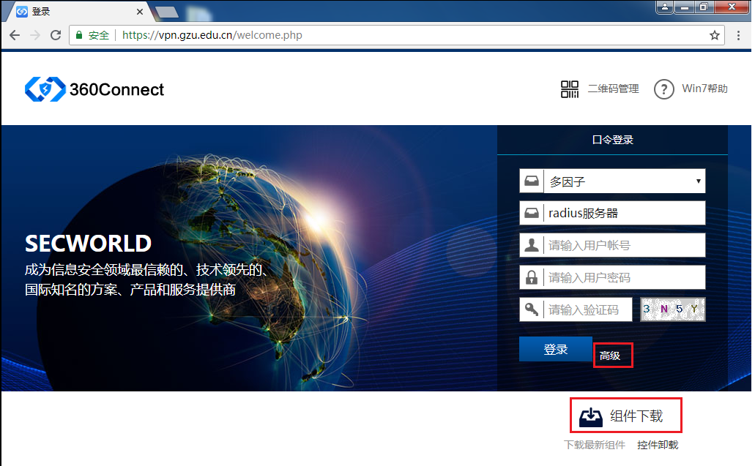

图一 打开VPN.GZU.EDU.CN客户端下载页面

1. 在组件下载页，在面中单击下载页面中所示“GWSetup.exe”，下载SSL VPN客户端软件，如图二；并在本机保存该软件（单击图中所示“保留”或“保存”），如图三所示。

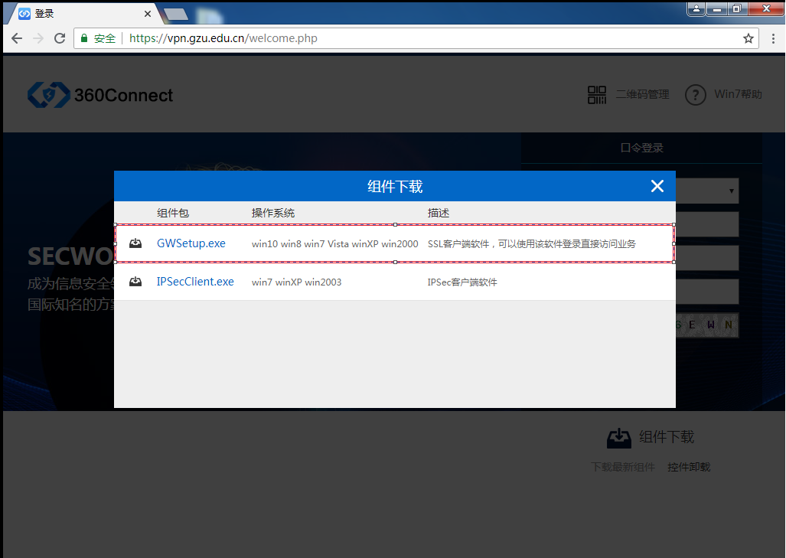

图二 下载Windows系统的SSL VPN客户端

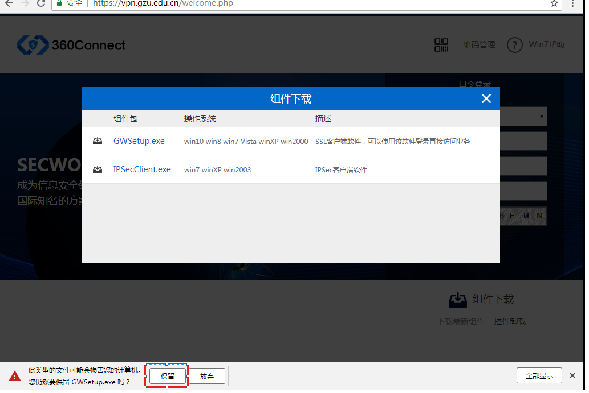

图三 保存Windows系统的SSL VPN客户端

1. 在下载完成页面中选择单击图中所示，“完成时打开”或“运行”， 如图四所示， SSL VPN客户端安装程序。在安装程序中单机单击图中所示“是”开始SSL VPN客户端安装，如图五所示，完成安装后根据安装程序提示创建桌面快捷方式，如图六所示。

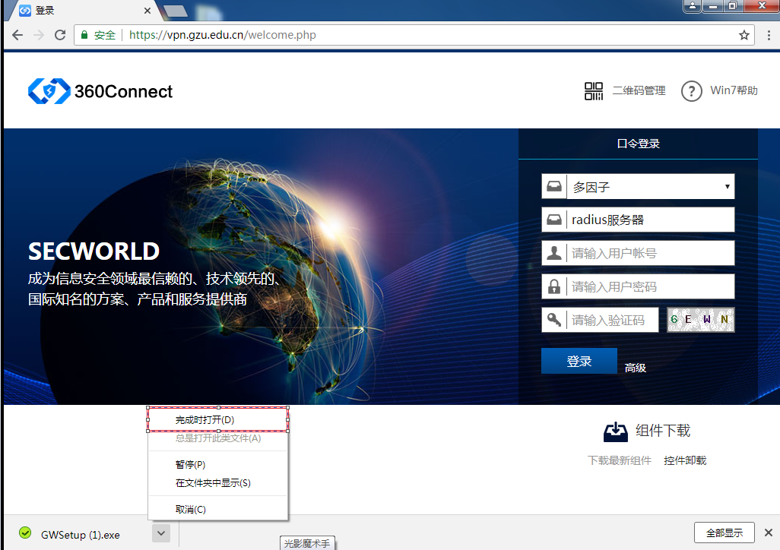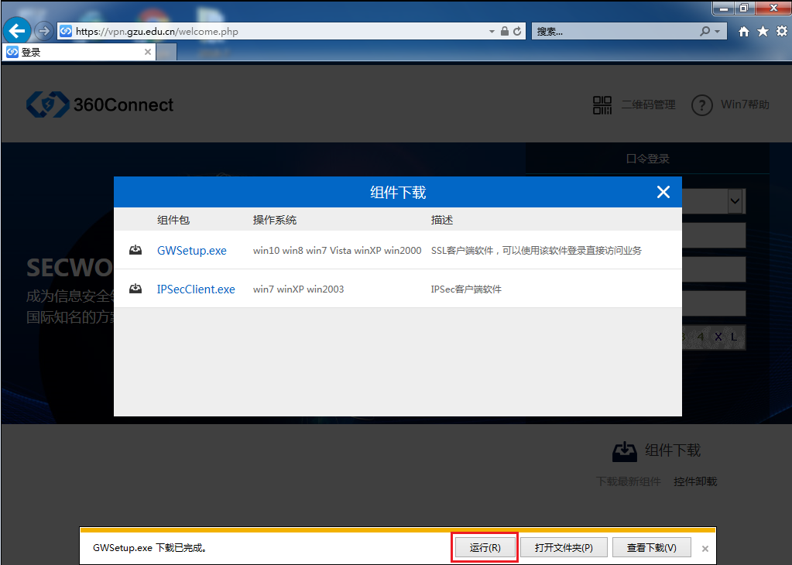

图四 运行SSL VPN客户端安装程序

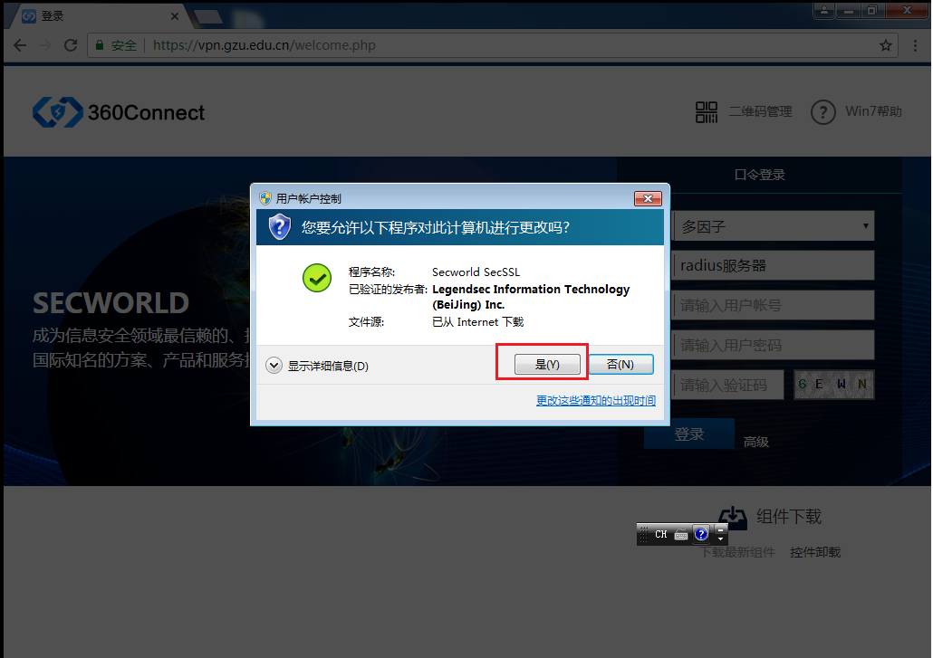

图五 安装SSL VPN 客户端程序

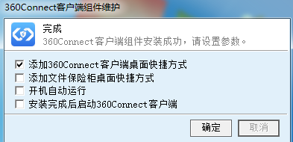

图六 添加SSL VPN 客户端桌面快捷方式

1. 单击桌面中所示“360 Connect”启动SSL VPN客户端，如图七。在SSL VPN客户端软件“输入网络地址”处输入贵州大学VPN网络域名“vpn.gzu.edu.cn”,单击“连接”，如图八。



图七 启动SSL VPN客户端

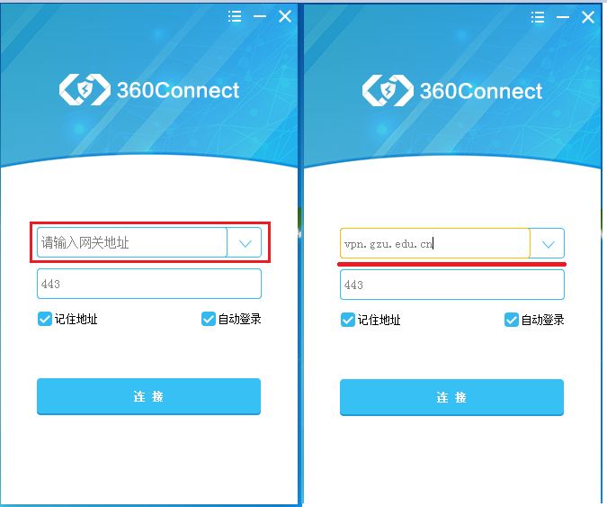

图八 SSL VPN 客户端网络地址

1. 在SSL VPN客户端软件“请输入用户名”处输入行政区上网账号（注：该账号起始英文字母，如cs.xlxx）,在“请输入密码”处输入该账号对应密码，单击“登录”连接进入贵州大学VPN系统，如图九。

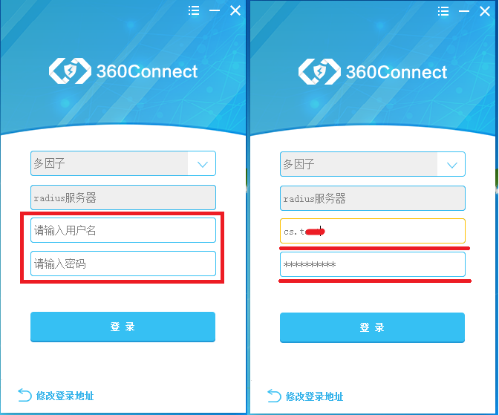

图九 输入用户名及口令

1. 连接进入贵州大学VPN系统后可在客户端中显示VPN访问资源列表，如图十，根据需求在单击资源名称可对应打开该应用。

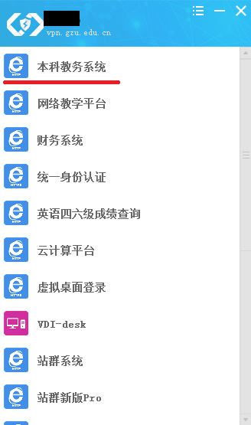

图十 VPN访问资源列表

1. 使用完毕后，单击客户端软件右上角处“ⅹ”，在关闭界面中单击“确定”退出SSL VPN客户端软件，如图十一。

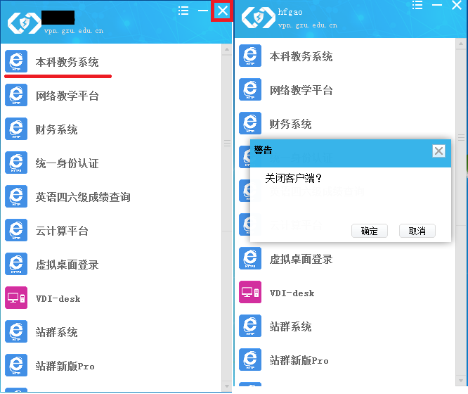

图十一 推出VPN客户端

1. 如需在手机中使用SSL VPN，在手机中打开浏览器，在浏览器地址栏中输入“vpn.gzu.edu.cn”,在页面中选在下载“360 Connect”并自动安装，如图十二（VPN系统自动根据手机系统的不同显示不同的下载链接方式）。安装完毕后会在手机界面出现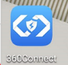图标，点击启动后按在Windows系统中相同步骤登陆进入VPN系统并使用

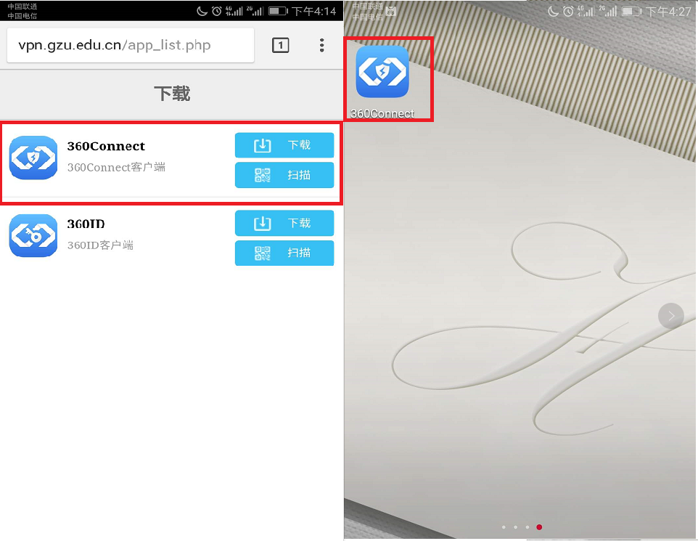

图十二 SSL VPN手机客户端